UDH Search分词功能使用说明

目录
一、概述 1
二、环境准备 1
2.1参照UDH部署手册，搭建Search集群 1
2.2查看分词功能是否生效 2
三、分词库修改 2
四、创建Collection及构建索引 3
4.1构建hbase表 3
4.2 创建Collection 3
4.3创建lily indexer配置文件 3
4.4构建索引 4

一、概述
UDH1.0.3增加了在线上传下载分词库功能，使用者可以通过UDH Manager手动查看、修改Search集群的分词库，而不用单独到操作每个Search服务，简化了Search分词库管理工作。

二、环境准备

2.1参照UDH部署手册，搭建Search集群
通过UDH Manager安装Search服务的时候，同时会安装分词处理程序udh-search-ik，同时会在的schema.xml模板中添加应用分词功能的字段类型：text_ik。

2.2查看分词功能是否生效
打开Solr Web管理界面，选择已有的collection，在Analysis界面输入一段文字，看下分词情况，效果如下图：
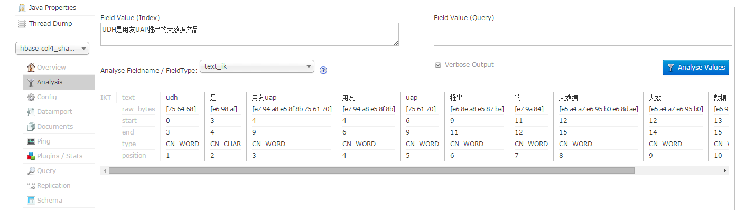

三、分词库修改
3.1进入管理->分词管理下载已有的分词文件。
3.2根据需要修改分词文件（注意，词库中每个中文词汇独立占一行，文件编码需要UTF-8）。
3.3上传修改后的分词文件。
3.4手动重启Search服务。
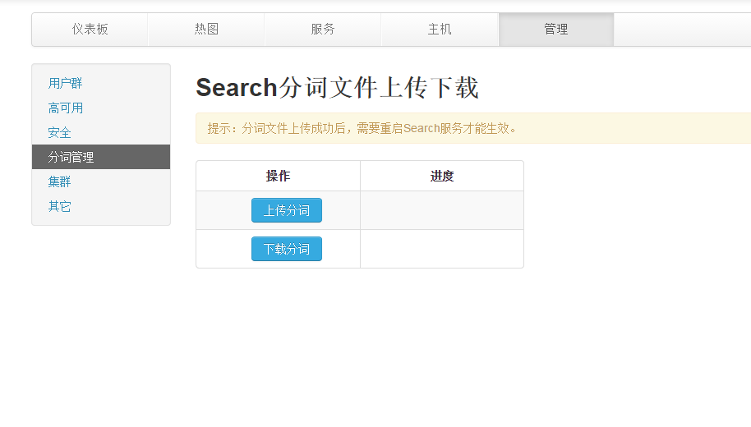

四、创建Collection及构建索引
这里以批量构建hbase索引的方式创建基于分词器的Collection。

4.1构建hbase表
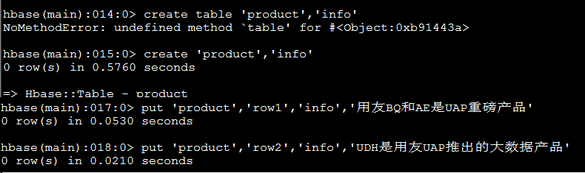

4.2 创建Collection
$ solrctl instancedir --generate /tmp/hbase-demo
$ vim /tmp/hbase-demo/conf/schema.xml
在schema.xml的fields标签里添加：
<field name="info" type="text_ik" indexed="true" stored="true" />
然后依次执行：
$ solrctl instancedir --create hbase-demo /tmp/hbase-demo
$ solrctl collection --create hbase-demo

4.3创建lily indexer配置文件
$ vim /tmp/morphline-hbase-mapper.xml

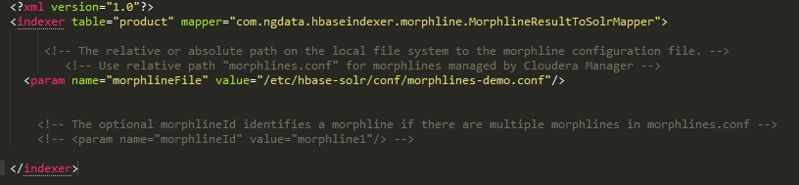
$vim /etc/hbase-solr/conf/morphlines-demo.conf
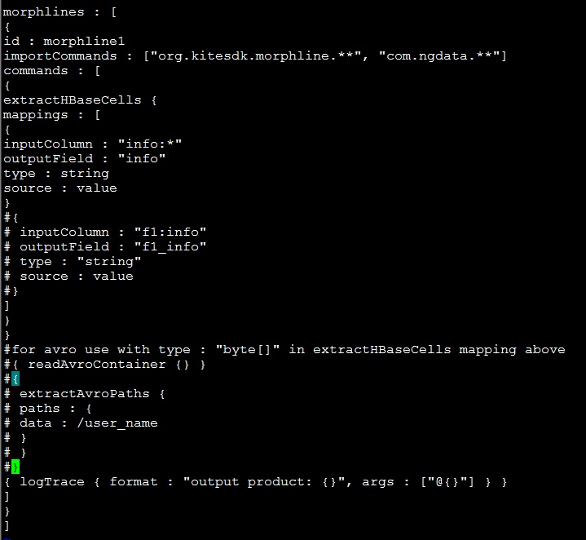

4.4构建索引
执行命令：
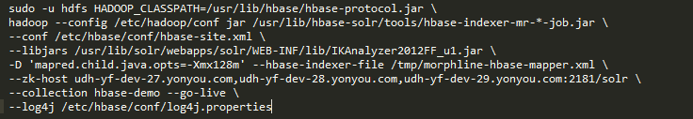
这个过程可能需要几分钟，出现“hadoop.ForkedMapReduceIndexerTool: Succeeded with job: jobName”语句表明执行成功。

注：构建collection和构建索引阶段如果出现Direct buffer memory相关错误时，可以先关闭solr_hdfs_blockcache_direct_memory_allocation特性，具体见search配置项页面。

